附件2：
北京友谊宾馆交通图
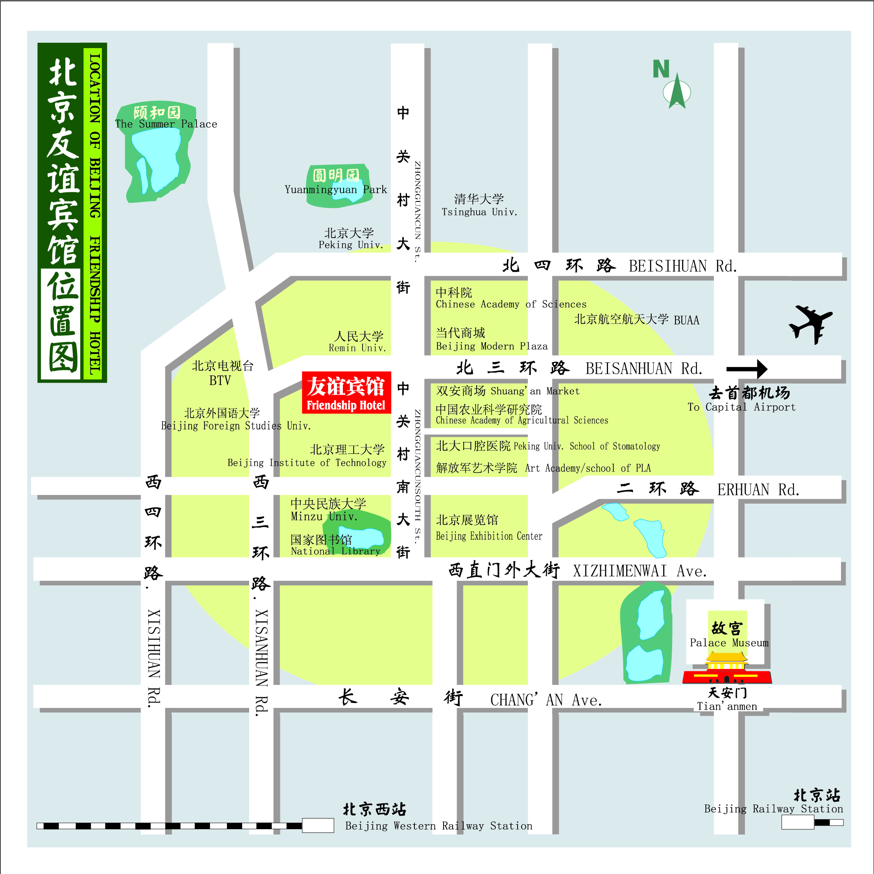
乘车路线：
首都机场—友谊宾馆：乘坐机场大巴至友谊宾馆站。
北 京 站—友谊宾馆：地铁北京站乘坐2号线至宣武门站，换乘地铁4号线至人民大学站D出口。
北京南站—友谊宾馆：地铁北京南站乘4号线至人民大学站D出口。
联系电话：010-68498888。
地 址：北京市海淀区中关村南大街1号。

